

РУКОВОДСТВО ПО ЭКСПЛУАТАЦИИ Аппарат для отваривания ESBLL290CAS ECO, ESBLL540CAS ECO

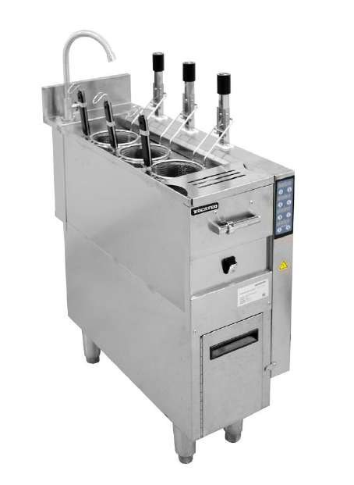

ПРОИЗВОДИТЕЛЬ: KOCATEQ (Южная Корея)

ХОТЯ ЭТОТ ДОКУМЕНТ ПОДГОТОВЛЕН С ОСОБОЙ ТЩАТЕЛЬНОСТЬЮ, СОТРУДНИКИ И ПРОДАВЦЫ НАШЕЙ КОМПАНИИ НЕ МОГУТ ПРИНЯТЬ НА СЕБЯ КАКУЮ-ЛИБО ОТВЕТСТВЕННОСТЬ, СВЯЗАННУЮ С ЕГО НЕПРАВИЛЬНЫМ ПОНИМАНИЕМ ИЛИ ИСПОЛЬЗОВАНИЕМ (В СЛУЧАЕ ВОЗНИКНОВЕНИЯ СОМНЕНИЙ В ТЕХ ИЛИ ИНЫХ ПОЛОЖЕНИЯХ НАСТОЯЩЕЙ ИНСТРУКЦИИ НЕОБХОДИМО ПРЕКРАТИТЬ ИСПОЛЬЗОВАНИЕ И ОБРАТИТЬСЯ ЗА РАЗЪЯСНЕНИЯМИ К ПРОДАВЦУ).


Содержание
1. Важные положенияи предупреждения 2 2. Техника безопасности 3 3. Эксплуатация оборудования 5 4. Рекомендациипо защите окружающей среды при выбрасывании оборудования. 12 5. Условия гарантии 12
Вы приобрели профессиональное высококачественное оборудование фирмы “Kocateq” (Южная Корея), сертифицируемое на соответствие требованиям директив и нормативов безопасности Европейского сообщества (знак соответствия CE). Благодарим за Вашвыбор и надеемся, что приобретенное Вами оборудованиеудовлетворитВаши запросыи ожидания. Приглашаем Вас внимательно ознакомиться с инструкцией по эксплуатации перед включением и использованием оборудования, именуемого в дальнейшем, машина или оборудование.
1. Важные положения и предупреждения.

Эта инструкцияявляется составляющей частью Вашего оборудования и должна храниться в нормальных условиях. Обязательно ознакомьте менеджера и персонал, отвечающий за оборудование, с содержанием этой инструкции, при смене персонала не забывайте ознакамливатьновых работников с требованиями, содержащимисяв этой инструкции (не забывайте выполнять эту просьбу также при передаче оборудования в другую организацию или при повторной установке оборудования в другом подразделении Вашейорганизации). На моментвключения оборудованияВам следуетвыделитьлицо, ответственное за машину. Наш персоналпроведетподробный инструктаж по правилам техники безопасности, корректной эксплуатации оборудования. Пожалуйста, строго следуйте предписаниям нашего персонала особенно при установке оборудования, это позволит Вам использовать в дальнейшем оборудование с наиболее высокой производительностью и избежать выходов оборудования из строя. Перед установкой и использованием оборудования, внимательно изучите все положения этой инструкции. Игнорирование или невыполнение установок и указаний, содержащихся в этой инструкции, приводит к преждевременным поломкам оборудования, неудовлетворительнойработе, аннулированиюгарантийных обязательств.
• Перед проведением процедур, связанных с переустановкой, обслуживанием, очисткой оборудования, обязательно отключите машину от основной электрической сети и дождитесьеё полного остывания.
• В случае если необходима переделка Вашей электрической сети, или Вы не уверены в параметрах электрической сети, Вам следует обратиться к квалифицированному электрику из сервисной службы для проведения соответствующих работ или консультаций.

2

• Устройство оборудования, материалы, применяемые при изготовлении оборудования, позволяют использоватьего на протяжениимногих лет без каких-либо затруднений.
• Оборудование является источником повышенной опасности, неквалифицированное использование оборудования может привести к тяжелым последствиям: ожогам, электрическимтравмам.
• Оборудование предназначено для использования предварительно проинструктированными пользователями, не допускайте неквалифицированный персонал, детей к оборудованию, не позволяйте им играть с ним, разбирать его.
• Оборудование предназначено для эксплуатацииисключительно в закрытом помещении. ВНИМАНИЕ!
Эксплуатация оборудования может осуществляться Вашим персоналом, имеющим соответствующую квалификацию и официально оформленный допуск для работы на электроустановках с напряжением до 1000 В. Данная инструкция не содержит всех требований следующих нормативных документов, обязательных для выполнения персоналом организаций всех форм собственности на территории РФ: ПУЭ (Главгосэнергонадзор 6-е издание), ПЭЭП (Энергонадзор, 5-е издание), ПТБПЭЭП (Госэнергонадзор, 4-е издание), любые последствия не выполнения Вашим персоналом требований вышеуказанных нормативных документов лежат на Вашей компании. Данная инструкция и оригинал инструкции по эксплуатации являются составными частями оборудования и должны находиться в месте установки оборудования, доступном для обслуживающего и рабочего персонала.

2. Техника безопасности.

• Электрические соединения: В интересах безопасности законодательство требует, чтобы монтаж и обслуживание электрооборудования выполнялись компетентными лицами в соответствии с действующими нормамии правилами. Наши монтажникидают гарантию хорошего выполнения работы. Монтаж и демонтаж электрооборудования следует поручать только квалифицированномуэлектрику.
• При подключении к источнику электрической энергии с помощью вилки и розетки убедитесь в том, что они соответствуют друг другу и что используемый электрический силовой кабельсоответствует установленным нормам и правилам.
После размещения оборудования доступ к розетке источника электрической энергии должен оставатьсясвободным.
НЕ РАЗРЕШАЕТСЯ тянуть за кабельпри отключении вилки от розетки.
• Необходимо, чтобы электрооборудование было заземлено в соответствии с правилами техники безопасности.
• Сразу после монтажа проведите краткий осмотр оборудования в соответствии с приведенными ниже указаниями. Если оборудование не действует, то отсоедините его от источникаэлектрическойэнергиии обратитесьв ближайший центр послепродажного обслуживания. Не разрешается пытаться самостоятельно ремонтироватьоборудование.

3

Данное оборудование предназначено для профессионального применения обученнымперсоналом. Не разрешайте детям находиться вблизи данного оборудования или играть с ним.
• Не пытайтесь ремонтировать оборудование самостоятельно. Все виды ремонта следует поручать техническим специалистам, имеющим соответствующие полномочия, или уполномоченному центру послепродажного обслуживания. В случае неисправности отсоединитенеисправное электрооборудование от источникаэлектрическойэнергии.
• Когда потребуется выбросить данное электрооборудование, сдайте его в центр по сбору рециклируемых отходов.
• Изготовитель не несет никакой ответственности за ущерб, причиненный людям или предметам из-за несоблюдения приведенных выше указаний или из-за вмешательства в какую-либо часть оборудования, или из-за применениязапасных частей, не являющихся оригинальными.
Внимательно прочтите следующие предупреждения:
При использовании оборудования необходимо запомнить нижеследующие фундаментальные правила:
− не прикасайтеськ оборудованию руками, если они (и/или ноги) влажные/мокрые; − не используйте оборудование, если Вы без обуви (босиком);
− запрещается устанавливать оборудование в помещениях с избыточной влажностью, на открытом воздухе.
− запрещается использование просторной одежды, одежды с открытыми воротниками, короткимирукавами во время работы;
−при отключенииоборудования из сети не тяните за шнур, аккуратно, не прилагаяизлишних усилий, выньте вилку из розетки;
− не позволяйте пользоваться оборудованием детям, недееспособным лицам, лицам, находящимся в состоянии алкогольного и наркотического опьянения;
− запрещается блокировка или любой вид переделкидатчиков защиты оборудования;
− данная инструкцияподлежит использованиюисключительно с оригиналом инструкции по эксплуатации, содержащейся в упаковке машины;
− запрещается разбирать оборудование, чистить его до момента полного остывания и отключенияот электрическойсети;
− используйте только оригинальные запасные части. Несоблюдение этого требования ведет к аннулированию гарантийных обязательств завода-изготовителя.
В случае если в процессе работы Вы заметили какие-либо функциональные неполадки или неправильную работу оборудования, немедленно отключите ее от электрической сети. Пожалуйста, не предпринимайте попыток самостоятельно отремонтировать аппарат, немедленно звоните в нашу сервисную службу.
В случае повреждения электрического кабеля обратитесь в сервисную организацию для его замены.

4

3. Эксплуатация оборудования. Описание оборудования:
Макароноварка ES BLL 290 CA-S ECO
Макароноварка (паста-бойлер) напольная с автоматическим опусканием и подниманием 3 порционныхкорзин диаметром140 мм и глубиной 140 мм с термоизолированнымиручками и зацепами. Объем емкости для отваривания 30 л. Внутренние размеры емкости 190*510*290 мм. Необходимо подключение к водопроводу и канализации. Переключатель мощности нагрева, позволяющий контролировать интенсивность кипения. Электронная панель управления для программирования времени для каждой корзины. Начало цикла приготовления путем механического нажатия на кнопку-заглушку штыря на котором размещена корзина. Акустический сигнал по окончании цикла приготовления. Кран, регулирующий подачу воды в основную емкость во фронтальной панели. Термоизолированнаяемкость паста-бойлера.
Глубина – 75 см Ширина – 29 см Высота – 80 см Мощность – 6 кВт
Напряжение – 380 Вольт/3 Фазы/50 Гц Макароноварка ES BLL 540 CA-S ECO
Макароноварка (паста-бойлер) напольная с автоматическим опусканием и подниманием 6 порционныхкорзин диаметром140 мм и глубиной 140 мм с термоизолированнымиручками и зацепами. Две ванны для отваривания объемом 30 л каждая. Внутренние размеры емкости 190*510*290 мм. Необходимо подключение к водопроводу и канализации. Переключатель мощности нагрева, позволяющий контролировать интенсивность кипения. Электронная панель управления для программирования времени для каждой корзины. Начало цикла приготовления путем механического нажатия на кнопку-заглушку штыря на котором размещена корзина. Акустический сигнал по окончании цикла приготовления. Кран, регулирующий подачу воды в основную емкость во фронтальной панели. Термоизолированнаяемкостьпаста-бойлера.
Глубина – 75 см Ширина – 56 см Высота – 80 см Мощность – 12 кВт
Напряжение – 380 Вольт/3 Фазы/50 Гц
Предупреждения и меры предосторожностиперед использованием
- Прежде всего, внимательно прочитайтеэту инструкциюи изучите все вопросы, касающиеся безопасности, технического обслуживания и использованияоборудования.
- Постоянно перечитываете данную инструкцию и храните её на видном месте, регулярно обучайте персонал с помощью данной инструкции.
- Установка и эксплуатация оборудования должна выполняться только профессиональной организацией, имеющей все разрешительные документы на установку и эксплуатацию данного вида оборудования.

5

- В случае неисправностиили ремонта полностью отключите оборудование от электричества и дождитесьполного его остывания.
- Поручайте обслуживание и устранение неисправностей оборудования только лицам, направленным авторизованным сервисным центром.
- Используйте только оригинальные запасные части для оборудования.
- Прежде чем приступитьк установке, подготовьте электропроводкуи водопровод вместе, где будет установлено оборудование. В случае сомнений по поводу подключения прекратите установку/эксплуатацию и немедленно обратитесьв сервисный центр Kocateq.
- Избегайте контакта с горячими нагревательными элементамиоборудования.
- Используйте оборудование только для приготовления пищи. Поставщик не несет ответственности за любой ущерб, причиненный людям, животным или товарам в результате неправильного или неподходящего использования оборудования.
Транспортировка оборудования:
- Переносите оборудование только в строго вертикальном положении.
- Используйте подходящие транспортные средства для транспортировки
- Никогда не перемещайте оборудование за ручку ползунка и держатели корзин. Установка оборудования:
- Расстояние между стеной и оборудованием должно быть не менее 15 см со всех сторон, запрещено устанавливать оборудование вплотную к стене.
- Необходимо предусмотретьдостаточное пространство для работы с оборудованием.
- Поверхность для установки должна быть ровной и соответствовать всем нормам безопасности.
- Рекомендуетсяустанавливать трап для слива воды из оборудования. Подключения устройства:
- Место установки оборудования – пол, стены, потолок должны быть полностью термостойкими.
- Из соображений безопасности необходимо избегать прямого контакта с электрическими частями оборудования после сборки.
Подключение воды
- Эксплуатация оборудования должна осуществляться только с очищенной, не содержащей извести водой (вода должна быть питьевая). Обязательно необходимо устанавливать фильтр для удаления накипи.
- Подача воды должна осуществляться на постоянной основе. Электрическиесоединения
Подключение электропитания должно осуществляться только квалифицированным и аккредитованный персоналом, с учетом устройства оборудования и всех местных предписанийпо подключению к электрической сети, с помощью необходимых соединений и устройств. Оборудование должно быть заземлено.
Обычное электрическоенапряжение
Электрическое напряжение должно быть стабильным и находиться между 370–390 Вольт. Наша компания не несет ответственности за неисправности, вызванные частыми отключениямиэлектроэнергиии неравномерные изменениянапряжения.
Перед первым включением:

6

- убедитесь, что выполнено электрическое подключение оборудования и правильно выполнено заземление.
- убедитесь, что устройство подключено к воде.
- внимательно прочтите инструкцию по эксплуатацииоборудования.
- проведите обучение сотрудников правильной и безопаснойэксплуатации оборудования. Техническое обслуживание и очистка:
Любая очистка и обслуживание должно проводиться на полностью обесточенном и выключенномоборудовании.
Очистка
- перед первым использованием очистите устройство мыльной водой, не используйте чистящие средства, которые могут отшлифовать поверхность.
- проводите внутреннюю очистку устройства разрешенными местными нормативными документами для данного оборудования, неедкими, неабразивными чистящими средствами. - доверяйте очистку и обслуживание только квалифицированномуперсоналу.
- передочисткой полностью обесточьте оборудование и дождитесь его полного остывания. - аккуратно снимитевсе съемные части оборудования.
- очиститеипомойтестальныедеталитеплойводой (запрещена очисткадеталей оборудования в посудомоечной машине).
- протритестальные детали сухой мягкой тряпкой.
- запрещена мойка электрическихчастей оборудования. Периодическое обслуживание
- перед выполнением обслуживания полностью обесточьте оборудование и дождитесь его полного остывания.
- производите визуальный осмотр оборудования не реже одного раза в месяц. Во время данного осмотра проверяйте составные части оборудования и выполняйте протяжку контактов.
Залив воды:
ПЕРЕД ЗАЛИВКОЙ УБЕДИТЕСЬ, ЧТО ПЕРЕКРЫТ КРАН СЛИВА ВОДЫ С ЁМКОСТИ ВНИЗУ ОБОРУДОВАНИЯ.

7

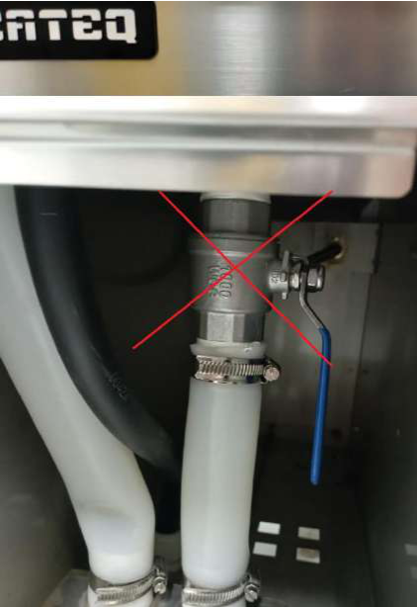
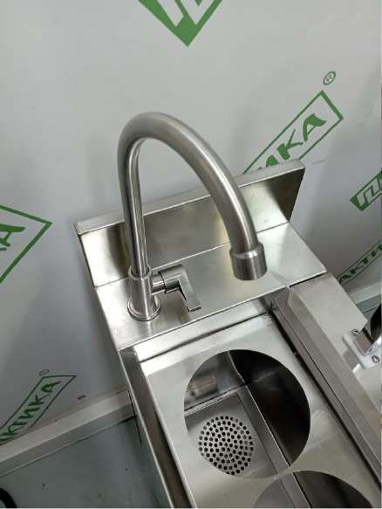

Залейте воду с помощью крана до обозначенного на емкости уровня.

8
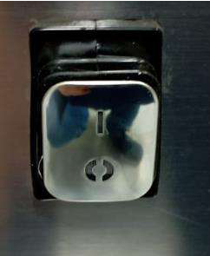

Внимание – Эксплуатацияоборудования без заполненнойемкостикатегорически запрещена!
В процессе работы происходит испарение воды. Её необходимо постоянно дополнятьс помощью крана до разрешенного уровня.
Включение оборудования:
Включите оборудование выключателем

Панель управления:

9

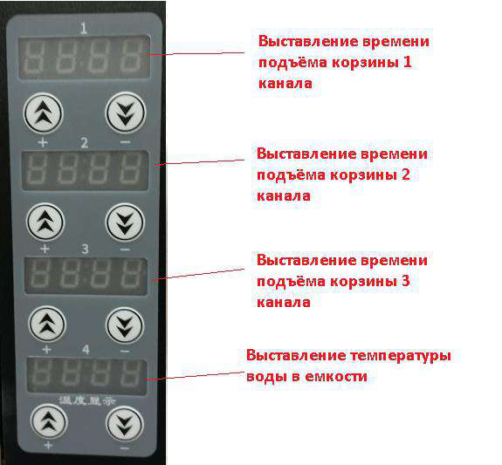



Установка температуры:
После заполнения емкости и включения питания, в нижнем окне установите необходимую

температуру с помощью клавиш или . Максимальное значение температуры 110 ⁰С. При отсутствии действий в течении несколькихсекунд произойдетвыход из интерфейсас сохранением температуры. С помощью изменения положения ползунка можно менять интенсивностьнагрева и кипенияводы:

10
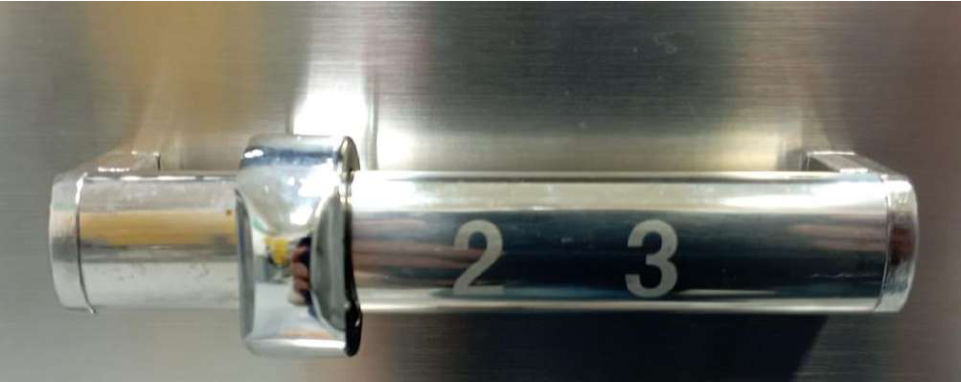


Установка времени подъёма корзины:
Каждый канал имеет свою независимую систему отсчета времени, которое может быть установлено от 59 секунд до 99 минут. Установка времени происходит следующим образом:

при продолжительном нажатии на начнет мигать цифровое табло времени, вы можете

установить необходимое время с помощью клавиш или . При отсутствии действий в течении нескольких секунд произойдет выход из интерфейса с сохранением времени. Загрузка продукта:
После установления температуры и времени подъёма, поместите корзину с продуктом в держатель и нажатием сверху на держатель, опустите корзину в воду. По истечении времени, корзина с продуктом автоматически поднимется. Также, поднятием и опусканием корзины,

можно управлять с помощью клавиш и . Завершение работы оборудования:
После завершения работы, полностью обесточьте оборудование, дождитесьего полного остывания и полного остывания воды, далее слейте воду с помощью крана слива воды с ёмкости, расположенного снизу оборудования. Произведите очистку оборудования. Ошибки:

Ошибка Нет нагрева
Объяснение Сработала защита от отсутствия воды. Сгорели тэны.

Плохая работа датчика температуры.
Примечание Долейте воду до уровня.

Проверьте тэны и заменитев случае необходимости. Проверьте датчик температуры и заменитев случае необходимости.

11

Не работает подъём штанги корзины

Утечка тока
Неисправностьконтактора.

Неисправны датчики положения.

Неисправностьмотора подъёма.

Неисправностьплаты.

Влага попала в проводку.

Неисправны нагревательные элементы.
Проверьте контактор и заменитев случае необходимости. Проверьте и замените
датчики положенияв случае необходимости.
Проверьте мотор подъёма и заменитеего в случае необходимости.
Проверьте плату и замените в случае необходимости. Немедленно обесточьте оборудование и проверьте наличие влаги в проводке. Немедленно обесточьте оборудование и проверьте нагревательные элементы.

4. Рекомендации по защите окружающей среды при выбрасывании оборудования.

Упаковочные материалы, применяемые в нашем производстве, не загрязняют окружающую среду, являются экологически дружественными и допускают рециклирование. Поэтому при выбрасывании упаковочных материалов ими следует распорядиться соответствующим образом. ОбратитеськВашему дилеру илик компетентнымместнымвластям, которые смогут указать Вам адреса местных предприятий, занимающихся рециклированием, или центров по сбору отходов упаковки. Не выбрасывайте упаковочные материалы или детали упаковки в окружающую среду. В детских руках упаковочные материалы могут привести к удушению, в особенности, пластмассовые пакеты.
Даже когда Вы выбрасываете старое оборудование, делайте это соответствующим образом! Важно! Доставьте оборудование в местный уполномоченный центр по сбору выбрасываемого электрооборудования. Это позволяет восстановить ощутимое количество ценных материалов.

5. Условия гарантии.

На Ваше оборудование распространяются гарантийные условия, указанные ниже, действующие один год с момента покупки. Момент покупки определяется по дате, указанной на нашей накладной. Накладная должна быть подписана и заверена печатью нашей организации. Рекомендуетсяхранитькопию этойнакладнойвместес инструкциейна изделие. Данная инструкция и копия накладной должна быть предъявлена нашему

12

персоналу перед проведением любых работ, связанных с установкой, ремонтом, обслуживанием оборудование. Утеря накладной, инструкции влечет за собой аннулирование гарантии.
• Гарантия означает бесплатную замену любых вышедших из строя частей или компонентов оборудования, что вызвано ошибками завода-изготовителя и действиями нашей сервисной организации в период гарантийного срока. Гарантия покрывает исключительно стоимость запасных частей, стоимость доставки запасных частей в пределах Москвы.
• Условия действия гарантийных обязательств, содержатся в настоящей инструкции, кроме этого дополнительно напоминаемВам их главные положения:
− оборудование должно быть введено в эксплуатацию представителями официально акредитованной, для данного типа работ, организацией;
− обслуживание оборудования должно проводиться официально акредитованной, для данного типа работ, организацией;
− оборудование должно эксплуатироваться в соответствии с указаниями настоящей инструкции;
− не выполнение этих требований ведет к автоматическому аннулированию всех гарантийных обязательств.
− осуществление гарантийного ремонта не продляет гарантийный срок на замененные компоненты.
• Гарантийныеобязательства не покрывают стоимости:
− любых последствий неквалифицированных действий Вашего персонала в отношении оборудования вне зависимости от того кем, как и при каких обстоятельствах, они были совершены (это относится в равной степени к самостоятельным попыткам подключения/отключения, обслуживания, нарушениям указаний содержащихся в настоящей инструкции);
− частей и компонентов оборудования, подвергшихся механическому разрушению в процессе транспортировки, перегрузки, эксплуатацииоборудования;
− любых последствий воздействий третьих лиц, детей, животных на отдельные элементы конструкции оборудования, и оборудование в целом;
− любых работ по ремонту и обслуживанию оборудования, в отношении которого действие гарантии аннулировано;
− частей и деталей оборудования, износившихся или разрушившихся в результате избыточной нагрузки или естественного износа;
− прямого или косвенного ущерба, связанного с эксплуатацией оборудования или неправильной установки оборудования.
• Аннулирование гарантии производится на основании заключения нашего персонала о невыполнении Вами условий изложенных выше.
• Оборудование, гарантия на которое аннулирована, может быть отремонтировано нами только после оплаты Вами счета за предполагаемые услуги.

13

14
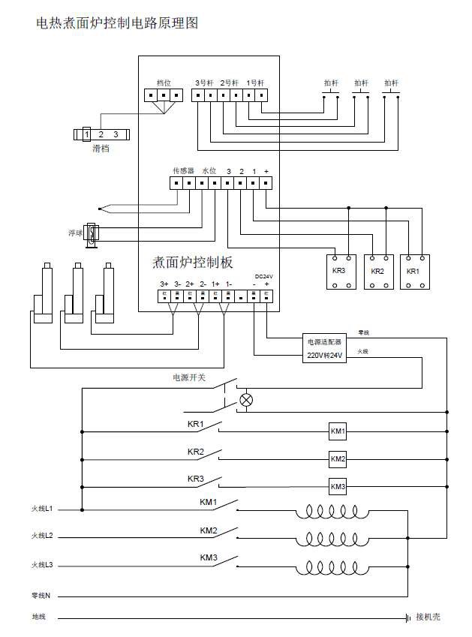

Приложение – Электрическаясхема оборудования

15

